Fecha: 26 de Noviembre de 2015
Boletín de prensa Nº 1484

SE RINDE HOMENAJE PÓSTUMO A VÍCTIMAS DE SINIESTROS VIALES

La Secretaría de Tránsito Municipal en cooperación con la Subsecretaría Departamental de Tránsito y Transportes, realizará hoy viernes 27 de noviembre a partir de las 6:00 de la tarde en el sector de la Avenida Santander, un homenaje póstumo a las víctimas de los siniestros viales ocurridos en las vías de Pasto y el Departamento de Nariño.

El secretario de Tránsito (e) Fernando Bastidas Tobar invita a los familiares o amigos de las víctimas mortales, a participar en este homenaje donde se encenderá una vela por las más de 170 personas fallecidas en el periodo comprendido entre los años 2012 a 2015, sólo en la capital de Nariño. A esta cifra se suman las más de 4200 personas que han resultado afectadas con lesiones permanentes.

Mayor Información: Secretario de Tránsito (e), Fernando Bastidas Tobar. Celular: 3146780287

ENTREGA DE RECONOCIMIENTOS A ARTISTAS Y ARTESANOS DEL CARNAVAL

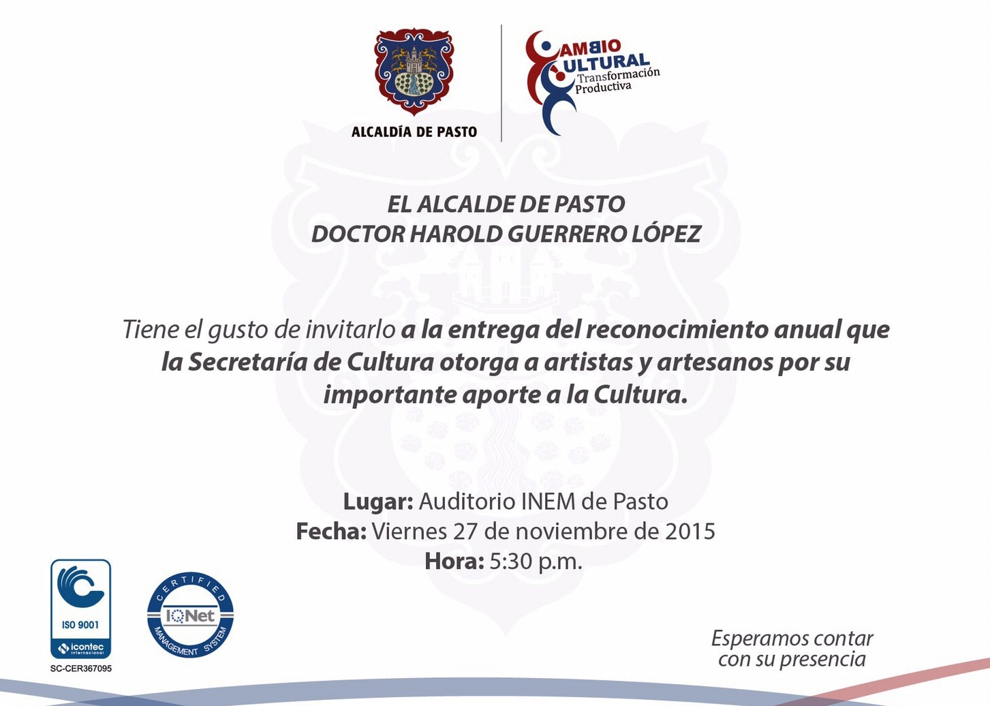

Hoy viernes 27 de noviembre a partir de las 5:30 de la tarde en el auditorio del INEM, la Secretaría de Cultura entregará los reconocimientos que anualmente otorga a los artistas y artesanos del Carnaval de Negros y Blancos.

Mayor Información: Secretaria de Cultura, María Paula Chavarriaga R. Celular: 3006196374

PROGRAMACIÓN FORO POR LA PAZ VIERNES 27 DE NOVIEMBRE

El último día de programación del Foro por la Paz tendrá como eje central los ‘Elementos de reconocimiento, apropiación, verdad y reconciliación’. A partir de las 8:30 de la mañana se realizará la séptima ponencia ‘Centro de Memoria Histórica’ a cargo del Dr. Patrick Morales, posteriormente los asistentes podrán presenciar la octava ponencia la ‘Casa de la Memoria’ de Tumaco.

A la 10:00 de la mañana se presentarán las conclusiones de las relatorías, para la posterior entrega de la propuesta a la mesa de negociaciones de la Habana. El cierre del evento se ha programado a las 10:30 de la mañana con la intervención musical de Hip Hop por la Paz.

CENSO PARA RECICLADORESE DEL MUNICIPIO DE PASTO

La Secretaría de Salud a través de la Dimensión Salud y Ámbito Laboral en convenio con la Cooperativa Comprender, viene desarrollando un censo de recicladores de Pasto que permitirá conocer la situación actual de esta población. El censo realizará la caracterización desde el punto de vista socio demográfico y laboral.

Los interesados deben presentar su cédula de ciudadanía en la calle 19 Nº 15A – 13 Coemprender E.S.P. barrio Navarrete, diagonal a Serviteca Good Year, de lunes a viernes entre las 8:00 de la mañana a 12:00 del medio día y de 2:00 a 6:00 de la tarde; los sábados serán atendidos de 8:00 am hasta las 12:00 meridiano.

Habrá jornada extra el viernes de 9:00 de la mañana a 1:00 de la tarde y desde las 3:00 hasta las 6:00 pm. El sábado de 9:00 a 1:00 pm, en Soluciones Ambientales de Nariño S.A.S. carrera 8ª Nº 16-53 barrio Potrerillo y en Acopreciclar, carrera 19 Nº 23 – 74 barrio Centenario. La jornada cerrará el domingo 29 de noviembre, en la IEM INEM desde las 9:00 de la mañana hasta las 4:00 de la tarde.

Mayor Información: Secretaria de Salud, Carola Muñoz Rodríguez. Celular: 3183591581

28 DE NOVIEMBRE, JORNADA NACIONAL DE VACUNACIÓN ‘DÍA DE PONERSE AL DÍA’

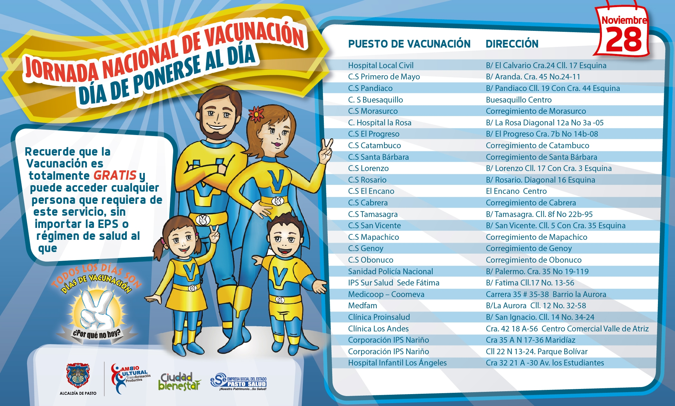

Una nueva Jornada Nacional de Vacunación se llevará a cabo este domingo 28 de noviembre, para el evento, la Alcaldía de Pasto a través de la Secretaría de Salud, ha dispuesto 32 puestos de vacunación en diferentes puntos de la ciudad.

La jornada pretende buscar niños y niñas entre 6 y 7 años susceptibles a la vacuna tripleviral, es decir, sarampión y rubéola. La población objeto para esta jornada es la siguiente:

· Esquema Completo según la edad: Niños menores de 6 años
· Influeza: Gestantes a partir de la semana 14
· TdaP Acelular: Gestantes a partir de la semana 26
· Toxoide Tetánico y Diftérico: Mujeres entre los 10 y 49 años
· Fiebre Amarilla: Adultos menores de 60 años

Mayor Información: Secretaria de Salud, Carola Muñoz Rodríguez. Celular: 3183591581

INVITAN A RENDICIÓN PÚBLICA DE CUENTAS 2012 – 2015

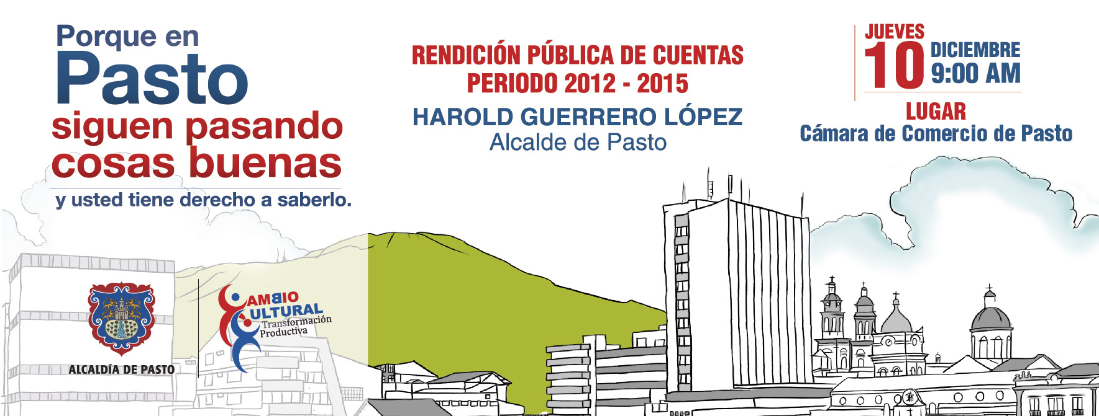

El Alcalde de Pasto Harold Guerrero López, invita a la ciudadanía a la Rendición Pública de Cuentas 2012 – 2015 donde se rendirá un informe de gestión sobre las acciones realizadas por la Administración Municipal durante su mandato. El evento se realizará el próximo jueves 10 de diciembre de 2015 en la Cámara de Comercio a las 9:00 de la mañana.

CAMPUS FRANCE SOCIALIZÓ ACCESO DE ESTUDIOS EN FRANCIA

Por primera vez hizo presencia en Pasto, la oficina del Campus France con el propósito de dar a conocer las oportunidades de estudios, proyectos, becas para estudios superiores, que ofrece el país de Francia. A través del encuentro de la internacionalización de los estudios superiores, se dio a conocer a los interesados, cómo acceder a cursos cortos, pregrado, postgrado, doctorado, post doctorado e investigaciones.
Campus France es la oficina gubernamental encargada de la promoción de los estudios en Francia y de las estadías lingüísticas que tiene como misión acompañar a los estudiantes en su proceso de aplicación para obtener la visa de estudiante. El director de Campus France Colombia, Pierre - Marie Biotteau, manifestó que este acercamiento es necesario ya que los estudiantes desconocen las opciones que existen en Francia.

Juan José López, estudiante de grado 11 del Liceo de la Universidad y quien ahora se encuentra dentro del proceso de selección para poder realizar sus estudios superiores de actuación en Francia, expresó que hace un año cuando estaba estudiando el penúltimo semestre del idioma francés, se enteró del programa que ofrece a través de la inscripción en el Campus en un Instituto en la ciudad de Lyon.

Andrea Lozano Almario, Jefe de Asuntos Internacionales de la Alcaldía de Pasto, manifestó que la idea es que el Campus France, de a conocer las ventajas de estudiar en este país y que un mayor número de jóvenes de Pasto y Nariño aspiren a estas oportunidades académicas.

Mayor Información: Jefe Oficina de Asuntos Internacionales, Andrea Lozano. Celular: 3165791985

DESCUENTO DEL 100% DE INTERESES MORATORIOS POR PAGO DE VALORIZACIÓN

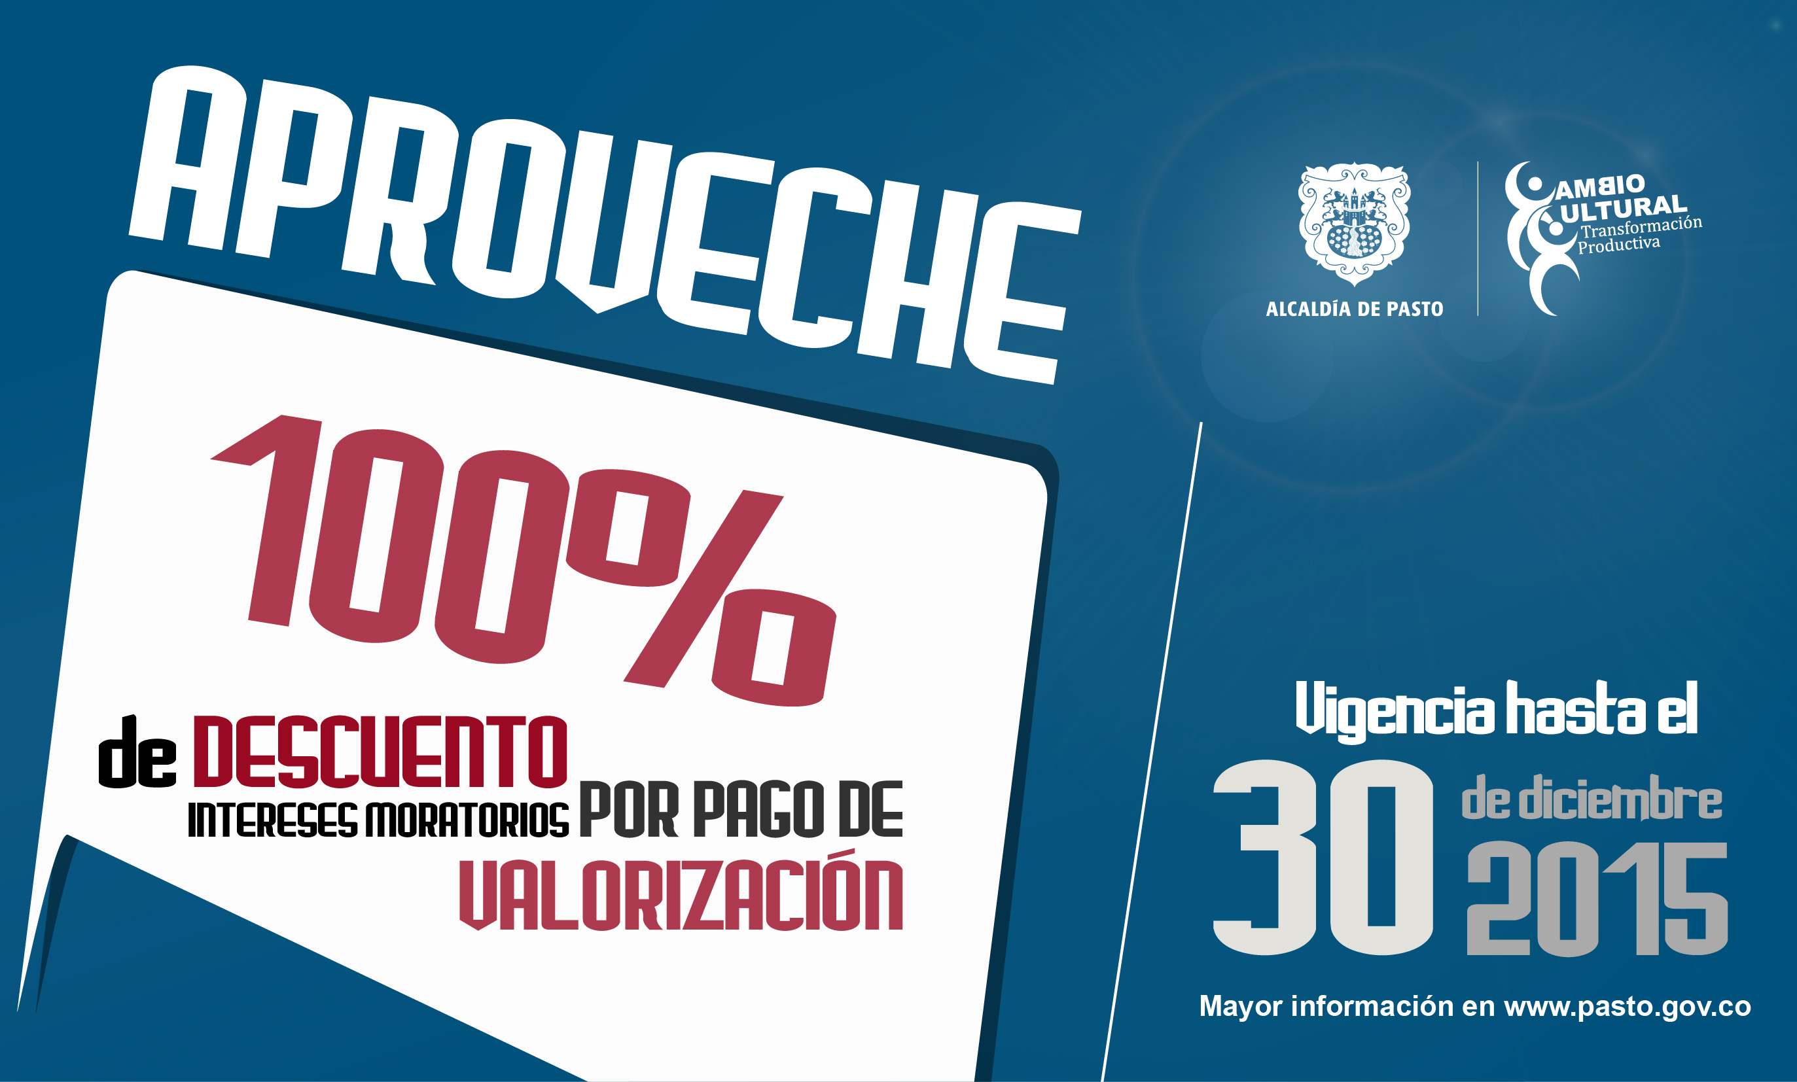

La Alcaldía de Pasto a través del Acuerdo Nº 023 del 07 de septiembre de 2015, autorizó el descuento en intereses moratorios por contribución a valorización municipal. La medida permitirá la rebaja del 100% de los intereses siempre y cuando se cancele el total de la deuda y estará vigente hasta el 30 de diciembre del año en curso.

Las personas interesadas deben acercarse a la Secretaría de Hacienda para solicitar el recibo en la ventanilla Nº 6, posteriormente se debe cancelar en la ventanilla Nº 1. Mayor información en las oficinas de la dependencia ubicadas en la calle 18 antigua Caja Agraria, teléfono: 7292000 extensión 113 o al correo institucional: valorizacion@infraestructurapasto.gov.co

DECRETO 0714, REGULA EL TRÁMITE DE EVENTOS Y AUTORIZACIONES DE TEMPORADA

La Alcaldía de Pasto a través del decreto 0714 de 2015, regula el trámite para eventos y autorizaciones de temporada y se crea el Comité Técnico de Fiestas Decembrinas, Fin de Año y Carnavales y se dictan otras disposiciones. Para más información consultar la página web www.pasto.gov.co o el siguiente link: ​http://www.pasto.gov.co/index.php/decretos/decretos-2015?download=7824:dec_0714_25_nov_2015

Pasto Transformación Productiva

Oficina de Comunicación Social
Alcaldía de Pasto

